«Сinema ТУТ» с. Степове мультфільм «Помста пухнастих» о 20:30 год. на вул. Центральна, 7, біля сільської ради у с. Партизанському

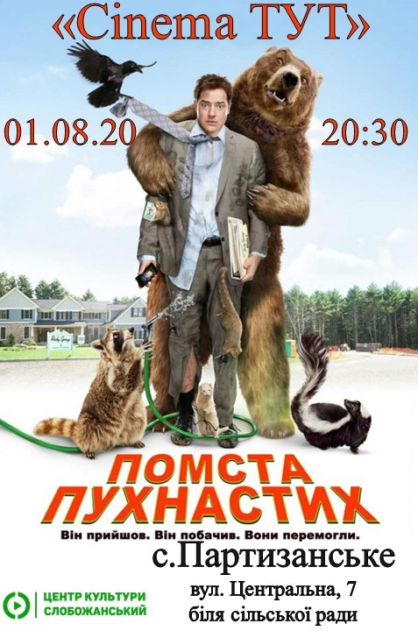

Американський дитячий фільм, режисер Ден Скеплон. У ролях Том Голланд, Кріс Пратт, Октавія Спенсер, Джулія Луїс-Дрейфус.
Двоє братів – ельфів живуть у милому передмісті поруч з єдинорогами, тролями та гномами, вони не розлучаються з гаджетами і шукають пригод. Одного разу брати вирішують з’ясувати, що там, за межами їхнього знайомого чарівного світу.

